МУНИЦИПАЛЬНОЕ ОБРАЗОВАТЕЛЬНОЕ УЧРЕЖДЕНИЕ
СРЕДНЯЯ ОБЩЕОБРАЗОВАТЕЛЬНАЯ ШКОЛА № 94

Эффективность проектной деятельности
на пути достижения метапредметных результатов
в обучении младших школьников
(по итогам экспериментальной работы)

Работу выполнила
Витальева Марина Сергеевна,
учитель начальных классов

Нижний Новгорд
2010
«Проектное обучение поощряет и усиливает истинное учение со стороны учеников, расширяет сферу субъективности в процессе самоопределения, творчества и конкретного участия …» В. Гузеев

Введение
Современное общество ставит перед школой задачу создания условий для формирования личности нравственной, эмоциональной, эстетически развитой, творческой и самостоятельной. При этом необходимо сохранить индивидуальность ребёнка, развить его интерес к окружающему миру и готовность сотрудничать с людьми. Требования к результатам освоения общего образования в рамках федеральных государственных образовательных стандартов второго поколения структурируются по ключевым задачам общего образования, отражающим индивидуальные, общественные и государственные потребности, и включают в себя предметные, метапредметные и личностные результаты.
Под предметными результатами образовательной деятельности понимается усвоение обучаемыми конкретных элементов социального опыта, изучаемого в рамках отдельного учебного предмета, — знаний, умений и навыков, опыта решения проблем, опыта творческой деятельности.
Под метапредметными результатами понимаются освоенные обучающимися на базе одного, нескольких или всех учебных предметов способы деятельности, применимые как в рамках образовательного процесса, так и при решении проблем в реальных жизненных ситуациях.
Под личностными результатами понимается сформировавшаяся в образовательном процессе система ценностных отношений обучающихся к себе, другим участникам образовательного процесса, самому образовательному процессу и его результатам.
Известно, что комплексное воздействие на все стороны личности человека может оказывать художественная литература. Она формирует эстетические и нравственные чувства, мировоззрение. Даёт гигантский объём разнообразной информации. Но для того, чтобы это воздействие осуществлялось, надо сформировать «квалифицированного», подготовленного читателя. Эта задача решается в процессе литературного образования в школе.
Первым этапом этого процесса является курс литературного чтения в начальных классах. Содержание и построение этого курса определяются возрастными особенностями младших школьников, уровнем развития их эмоционально-чувственной сферы, их личным жизненным опытом, необходимостью создать условия для формирования у них навыка чтения и умения «погружаться» в мир художественного произведения.
Приоритетной целью обучения литературному чтению в начальной школе является формирование читательской компетентности младшего школьника, осознание себя как грамотного читателя, способного к использованию читательской деятельности как средства самообразования. Читательская компетентность определяется владением техникой чтения, приёмами понимания прочитанного и прослушанного произведения, знанием книг и умением их самостоятельно выбирать; сформированностью духовной потребности в книге и чтении.

Проектная деятельность как основа эксперимента
Анализируя свою деятельность как учителя начальной школы, я столкнулась с рядом проблем, затрудняющих достижение намеченных федеральными стандартами результатов, а значит и переход обучающихся на следующую ступень образования:
- низкий уровень самостоятельности учащихся в учебном процессе;
- неумение следовать прочитанной инструкции, ярко выраженное в неспособности внимательно прочитать текст и выделить последовательность действий, а также выполнить работу от начала до конца в соответствии с заданием;
- разрыв между поисковой, исследовательской деятельностью учащихся и практическими упражнениями, в ходе которых отрабатываются навыки;
- отсутствие переноса знаний из одной образовательной области в другую, из учебной ситуации в жизненную.
Именно поэтому в октябре 2007 года на базе 2в класса нашей школы была открыта районная экспериментальная площадка по теме «Создание условий для проектной деятельности учащихся в начальной школе на уроках литературного чтения». Кроме того, ее актуальность была обусловлена внедрением в практику обучения в начальной школе нового альтернативного учебно-методического комплекта начальной школы «Планета знаний», разработанного в соответствии с государственным стандартом начального общего образования.
Целью эксперимента являлось создание оптимальных условий для проектирования деятельности обучающихся в начальной школе на уроках литературного чтения, а также во внеурочной деятельности.
Гипотеза эксперимента: проектная деятельность на уроках литературного чтения позволяет привить у детей интерес к чтению, расширить литературный кругозор, развить самостоятельность и инициативу, сформировать практические умения. Учебная деятельность становится оптимально целесообразной.
Задачи эксперимента на различных его этапах:
1. Отбор учебного материала по актуальным темам программы.
2. Составление циклограммы работы над индивидуальными и групповыми проектами и их реализация.
3. Разработка форм фиксации промежуточных и конечных продуктов проектной деятельности.
- Описание технологии использования проектной деятельности на уроках литературного чтения;
5. Создание методической копилки «Презентация как продукт проектной деятельности»
- Составление методических рекомендаций «Организация проектной деятельности учащихся на уроках литературного чтения»

Место проектной деятельности
в процессе реализации УМК «Планета знаний»
Преподавание предметов в рамках учебно-методического комплекта «Планета знаний» предполагает активное внедрение проектной деятельности в обучение, для чего необходимо создавать соответствующие условия. Кроме того узкий читательский кругозор младшего школьника, неумение применять знания на практике требуют внедрения таких современных методов обучения, которые реализовали бы принцип связи обучения с жизнью, обеспечивали бы достижение метапредметных результатов обучения. Именно на этом принципе основан метод проектов. Как говорится в пояснительной записке к программе по УМК «Планета знаний» проектная деятельность учащихся помогает учителю организовать и внеурочную деятельность. «Работа над проектами способствует расширению кругозора учеников, формирует у них умение работать с информацией, самостоятельно получать новые сведения по изучаемым темам».
Данная учебная программа, которая последовательно применяет проектный метод, строится как серия взаимосвязанных проектов, вытекающих из тех или иных жизненных задач. Для выполнения каждого нового проекта (задуманного самим ребенком, группой, классом, самостоятельно или при участии учителя) необходимо решить несколько интересных, полезных и связанных с реальной жизнью задач. От ребенка требуется умение координировать свои усилия с усилиями других. Чтобы добиться успеха, ему приходится добывать необходимые знания и с их помощью проделывать конкретную работу. Идеальным считается тот проект, для исполнения которого необходимы различные знания, позволяющие разрешить целый комплекс проблем.
Предполагается, что по мере освоения работы над проектами во внеурочное время проектная деятельность может использоваться и как одна из форм учебной деятельности.
Программой курса «Литературное чтение» (автор Э.Э.Кац) в рамках УМК «Планета знаний» предусмотрено наряду с овладением навыком, культурой чтения, приобретением литературоведческих знаний и развитие самостоятельного творческого опыта младших школьников, что способствует личностному развитию школьника. Литературное творчество помогает ребёнку оценить художественное произведение, понять позицию писателя, значение художественных средств, использованных им. В процессе этой деятельности школьник учится пристальнее вглядываться и вслушиваться в мир живой и неживой природы, переносить собственные внутренние состояния на другие объекты, чувствовать состояние окружающих. В соответствии с пережитым и осмысленным он начинает преобразовывать мир с помощью воображения. Личный творческий опыт убеждает учащегося в необходимости литературоведческих знаний, полученных на уроках, так как они помогают ему выразить чувства и мысли в собственном произведении. Именно литературное творчество детей является одной из конечных задач курса, а творческие работы стали основой проектных продуктов.

Особенности реализации проектной деятельности
на уроках литературного чтения и во внеурочное время
Под словом «проект» понимается специально организованный учителем и самостоятельно выполняемый детьми комплекс действий, завершающийся созданием творческих работ (т.е. продукта). Такими продуктами проектной деятельности стали, например: рисунок, поделка, скульптура, рассказ, считалка, загадка, концерт, викторина, спектакль…
Понятие «тема» в проектной деятельности определяется как некая составляющая той или иной области знаний, выделяемая на основе наблюдения познавательных потребностей и интересов детей и реализуемая через проекты.
Участвуя в проектной деятельности, ученики учатся:
- расширять кругозор в интересующих их областях знаний;
- находить источники информации;
- извлекать информацию, относящуюся к теме;
- планировать работу над проектами;
- сотрудничать друг с другом при выполнении проектов;
- доводить начатое дело до конца.
Решение этих задач поэтапно ведет к достижению не только предметных, но и метапредметных результатов.
Надо отметить, что проектная деятельность основывается на принципе добровольности. Ребята, которые не участвуют в одном проекте, могут принять участие в следующем.
Для того, чтобы каждый ребёнок мог найти проект по душе, рекомендуется предлагать на выбор спектр проектов, отличающихся:
- видом деятельности;
- количеством участников;
- продолжительностью;
- количеством этапов;
- набором и иерархией ролей;
- необходимостью привлечения взрослых.
Начинается работа с предложенной в учебнике темы и выбора детьми интересующих их аспектов темы. В учебнике так же предлагаются возможные проекты. Затем проводится планирование этапов работы, реализация проектов и их презентация.

В течение трёх лет ребятами были созданы проекты по шести темам курса литературного чтения:
- «Устное народное творчество»;
- «Любимые писатели, произведения и герои»;
- «Народные сказки»;
- «Басни»;
- «Авторские сказки»;
- «Моя Родина».
Предлагаем проследить работу экспериментальной площадки на примере проекта по теме «Устное народное творчество».
Паспорт проекта.
- Название: «Устное народное творчество»
- Учебный предмет: литературное чтение
- Учебные дисциплины, близкие к теме проекта: русский язык, риторика, технология, ИЗО
- Возраст учащихся: 8-9 лет
- Состав проектной группы: учащиеся 2в класса в количестве 28 человек
- Тип проекта: творческий – постановка сказки-пьесы С.Я.Маршака «Теремок»
- Цель:
  - развитие познавательного интереса к произведениям устного народного творчества;
  - знакомство с театральными профессиями;
8. Задачи:
- развитие навыков выразительного чтения;
- развитие памяти через заучивание наизусть ролей и текстов песен;
- развитие навыков актёрского мастерства
9. Вопросы проекта:
- заучивание ролей;
- изготовление приглашений и поделок для оформления сцены;
- рисование иллюстраций к сказке
10. Оборудование:
- сценарий;
- костюмы;
- фонограммы;
- оформление для сцены
11. Аннотация: реализация данного проекта осуществляет связь учителя,
детей и родителей, имеет большой воспитательный аспект,
вызывает интерес к театру
12. Предполагаемые продукты проекта: спектакль «Теремок» по сказке-
пьесе С.Я.Маршака
13. Этапы работы:
1) обсуждение цели проекта;
2) выбор темы (чтение народных сказок в рамках программы
литературного чтения – 1 четверть);
3) выбор выхода проектной деятельности и произведения для
постановки – спектакль по пьесе С.Я.Маршака «Теремок» (мотив
выбора авторской сказки – наибольшее количество ролей по
сравнению с русской народной сказкой);
4) распределение и заучивание ролей;
5) разучивание песен и танцев;
6) изготовление приглашений;
7) изготовление поделок – персонажей сказки;
8) рисование иллюстраций;
9) показ спектакля родителям (21.12.2007)
Спектакль стал подарком родителям к Новому году. Праздник получился ярким и эмоциональным и оставил у детей ощущение гордости за полученный результат. Кроме того, у ребят сформировалась положительная мотивация для продолжения работы в этом направлении. Это важно, так как наличие творческих мотивов означает, что ученик не только усваивает те приемы учебной работы и те способы общения, которые ему предлагаются в ходе учения как образец, но и ищет новые способы учебных действий и форм сотрудничества и взаимодействия с другими людьми.
Следующий проект по теме «Любимые писатели, произведения, герои» готовился уже с большей степенью самостоятельности. Ученики по желанию разделились на шесть групп и выбрали для себя проект по интересам. Здесь были и «Зимний теремок» - миниатюра с куклами, и викторина «Кто всех больше знает?», и выставка книг, и фантазия-коллаж «Лунная прогулка фей»…
Проект по теме «Авторская сказка» стал настоящей исследовательской работой, в которой дети открыли для себя признаки, отличающие авторскую сказку от народной. Зрелищным, интересным и познавательным получился праздник «Царство басен». Ребята узнали новые для себя имена баснописцев,
получили возможность сравнить басни разных авторов на одну и ту же тему.
Итогом работы экспериментальной площадки стало создание сборника произведений о Родине (Приложение №1). В сборник были включены самостоятельные творческие работы ребят, разбитые на группы по разделам. Здесь и стихи, и зарисовки, и размышления на тему, и сочинения по картине.
Шалва Александрович Амонашвили в своей книге «Как живёте, дети?» пишет: «… духовный мир ребёнка может обогащаться только в том случае, если он это богатство впитывает через дверцы своих эмоций, через чувства сопереживания, сорадости, гордости, через познавательный интерес…» Именно познавательный интерес двигал учащимися при создании и представлении своих проектных работ.

Результаты эксперимента
Основными методами исследования полученных в ходе эксперимента результатов являются: наблюдение, анкетирование, психологическое тестирование.
Основные результаты исследования:
- расширение литературного кругозора учащихся, увеличение объёма
посещаемости учащимися школьной и районной библиотек (Приложение №№ 2, 3, 4),
- повышение внимания к домашней библиотеке и её систематизации
(по результатам анкетирования и по анализу продуктов проектной деятельности);
- качественный скачок в развитии общекультурных навыков чтения (сравнительный анализ контрольных данных, Приложение № 5) и стойкий интерес к чтению;
- формирование таких личностных качеств учащихся, как инициативность, целеустремленность, креативность, умение работать в группе, развитие коммуникативных навыков (психологическое исследование);
- внедрение деятельностного подхода к выполнению учебной задачи.

Эффективность проектной деятельности
В ходе экспериментальной работы в 2007 – 2010 годах был полностью выполнен план работы по реализации программы эксперимента. Гипотеза эксперимента подтвердилась: проектная деятельность на уроках литературного чтения позволяет привить у детей интерес к чтению, расширить литературный кругозор, развить самостоятельность и инициативу, сформировать практические умения, которые можно применять не только на уроках чтения, но и при изучении других предметов, а так же в жизненных ситуациях, что и является метапредметными результатами. Учебная деятельность становится оптимально целесообразной. Кроме того, положительные эмоции, вызванные у детей удовлетворением результатами их проектной деятельности, образуют атмосферу эмоционального комфорта в процессе обучения.
Именно поэтому необходимо дополнить урочную систему организации учебного процесса новой формой деятельности учащихся, где они были бы погружены в атмосферу, требующую думать, рассуждать, грамотно излагать свои мысли, т. е. могли бы применить все имеющиеся у них знания на практике Ведь этот метод не что иное, как попытка моделирования жизни. Метод проектов никак не противоречит нашим способам обучения, он помогает активизировать учеников, у большинства детей появляется интерес к новым знаниям, желание добыть их, чтобы применить тут же для решения поставленных в проекте задач. Такая мотивация – стремление успешно разработать тему проекта – оказывается часто более сильной, чем требования родителей и учителей хорошо учиться для получения отличных и хороших оценок. Самым же главным результатом проектных игр является формирование у детей умения вести себя в условиях, когда требуется в короткое, ограниченное время сделать много разнохарактерных дел, большинство из которых встретились впервые, и надо не растеряться, не испугаться неизвестности, а быстро понять, каких знаний не хватает, решить, где и как эти знания можно получить, а получив их, сейчас же применить и увидеть результат своих действий. Пройдя такую цепочку, ребёнок становится гораздо более уверенным в своих силах, у него исчезает страх перед неизвестными ранее делами, страх перед недостатком знаний – он учится учиться.
Одновременно проектные работы детей представляют собой один из способов контроля учащихся, которому придаётся огромное значение в рамках учебного процесса, поскольку:
- успешный самостоятельный творческий поиск является показателем глубокого усвоения знаний и творческого развития личности;
- знания проявляются в нестандартной, новой ситуации с использованием умений детей из разных образовательных областей;
- выявляется уровень личностного отношения учащихся к учебному труду;
- проявляется умение работать в коллективе и способность брать на себя ответственность за качество выполненной работы;
- детьми проявляется учебная инициатива и самостоятельность, происходит их становление как личностей, способных активно действовать в современной жизни.
Проектная деятельность обеспечивает развитие познавательных навыков учащихся, умения самостоятельно конструировать свои знания, умения ориентироваться в информационном пространстве. В то же время способствует формированию умения самостоятельно планировать свою деятельность, приобретать новые знания для решения новых познавательных и практических жизненных задач, направлена на расширение кругозора учеников, а необходимость работать в группах, выполняя разные социальные роли, способствует формированию коммуникативных навыков, развивает творчески.

Приложение № 1
Муниципальное образовательное учреждение
средняя общеобразовательная школа №94

Проектная работа по литературному чтению

Сборник произведений учащихся
о Родине

Выполнили обучающиеся
4 в класса, школы № 94

РуководительВитальева М.С., учитель начальных классов

2009 – 2010 учебный год
Содержание

Слово о родной земле………………………………………………… стр. 3 - 4
Семёнов А.
Камалин А.
Алексеев А.
Маслова Т.
АбаимоваА.

Прошла по земле война……………………………………………… стр. 5 - 7

Семенов А.
Казаков А.
Трутнев А.
Володина А.
Волкова С.

О добре и красоте…………………………………………………….. стр. 8 - 15
Трутнев А. «Волшебное украшение»

Проба пера «И снилось мне, что мы как в сказке…»
Алексеев А. ТрутневА.
Мартынец Е. Кузьмин А.
Тремасова А. Абаимова А.
Казаков А. Маслова Т.
Спирина Ю. Канторин Д.
Тимеров М. Пичужкин И.

О жестоком отношении людей к природе
Абаимова А.
Тремасова А.
Маслова Т.
Губанова В.
Казаков А.
Кузьмин А.

Сочинение по картине И.И.Шишкина «Рожь»
Мартынец Е.
Спирина Ю.
Пичужкин И.
Камалин А.
Врубель В.
Канторин Д.
Абаимова А.
Приложения (Работы обучающихся)
Слово о родной земле

«Мама» ( отрывок из книги «Моя Родина» Ю. Яковлева)
Задание №1:
- Какой ты представляешь свою родину?
- Вспомни и расскажи, какие первые открытия в детстве помогла тебе сделать мама?

Семёнов Артём

Моя родина – Россия. Эта страна занимает огромную территорию, находится в разных временных поясах. Например, в Нижнем Новгороде пятнадцать часов, а на Камчатке полночь. Столицей России является Москва.
Наша страна богата полями, лесами и реками. Большое количество природных ресурсов добывают из недр земли. Великие реки заслуживают особого внимания, благодаря своей красоте и разнообразию фауны. Реку Волгу называют матушкой, так как она является кормилицей.
Россия многонациональная страна. В ней живут русские, евреи, грузины, таджики, армяне…
«Широка страна моя родная. Много в ней лесов, полей и рек. Я другой такой страны не знаю, где так вольно дышит человек». Этими строками из песни всё сказано.
Я хочу, чтобы в нашей стране не было войны и царил мир. Россия – самая красивая и необыкновенная страна в мире.

Камалин Саша

Моя родина – это там, где мой дом, там, где родились и выросли мои близкие и родные люди. Моя родина – это большая семья за одним столом с бабушкиными пирогами. Моя родина всегда при мне и никто её у меня не отнимет.

Алексеев Алёша

Моя родина – это дружная семья: мама, папа, бабушки Люда и Аля, дедушки Коля и Женя, тётя Наташа и двоюродный брат Никита. Я их очень люблю и с удовольствием провожу с ними много времени.
А ещё моя родина – это мой двор и мои друзья. Мы вместе играли в детском саду, играем и сейчас, когда я стал учиться в школе.
Моя маленькая родина находится в красивом Нижнем Новгороде, где я люблю гулять в парках и в Кремле.

Маслова Таня
У каждого человека есть своя Родина. Моя Родина – Россия. Я знаю, что она большая, многонациональная, мирная, гостеприимная. В ней живут, учатся и работают люди разных народов. Я представляю её светлой и красивой. Пусть у каждого человека будет такая Родина!

Абаимова Настя

Мама помогла мне сделать первые открытия в детстве:
- первый салют – испуг и восхищение;
- первое свидание с морем – восторг;
- первый полёт на самолёте – «Ура!»;
- первые шаги на коньках – боль падения;
- первое знакомство с компьютером – радость;
- первое знакомство и поездка на верблюде – удивление;
- первый урок в школе, первый учитель – открытие, доброта…

Прошла по земле война

Семёнов Артём

Великая Отечественная война началась на рассвете 22 июня 1941 года, когда Германия напала на Советский Союз. Мощные немецкие армии двигались в трёх направлениях: на Ленинград, на Москву, на Украину и Кавказ. Первыми приняли удар фашистов защитники Брестской крепости, которые героически оборонялись.
К Ленинграду были направлены большие силы противника, но прорвать оборону они не смогли. Тогда немецкие войска замкнули кольцо вокруг города. 8 сентября 1941 года началась блокада Ленинграда, которая длилась 950 дней. От голода и холода погибло огромное количество человек.
Захватить Москву немцам тоже не удалось, благодаря командованию Жукова и отваге москвичей.
Летом 1942 года начались бои за Сталинград, которые длились 200 дней. Тысячи героев стояли за Сталинград насмерть. У матроса Михаила Паниваха в руках взорвалась бутылка с горючей смесью, он превратился в факел и бросился под фашистский танк, подорвав его. После войны отважному матросу поставили памятник.
В июле 1943 года была Курская битва с крупнейшим танковым сражением. Немецкие бронетанковые дивизии были уничтожены. Немецкие войска больше не смогли провести ни одной атаки.
В 1944 году Советский Союз был освобождён от врага. Тяжёлые бои развернулись в столице Германии – Берлине. 8 мая 1945 года Германия капитулировала. 9 мая в нашей стране было объявлено Днём Победы.

Казаков Саша

В фотоальбоме у моей бабушки долгое время хранится открытка. На ней изображён молодой солдат Пётр Сергеевич Дернов. Он родился в 1925 году.
1941 год. Началась война. И вот Пётр – рядовой, автоматчик, Герой Советского Союза. Своим телом закрыл вражеский пулемёт, обеспечив подразделению выполнение боевой задачи. Мы не знаем, когда он погиб, но если это случилось в конце войны. То ему было всего двадцать лет.
Девичья фамилия моей бабушки – Дернова. Её дед, Дернов Василий Иванович, вернулся с войны инвалидом, в бою гранатой ему оторвало пальцы на руках.
Много родных по фамилии Дерновы ушли из села Яковцево на фронт. Но вернулся один мой прадед.
После войны он долго работал в родном совхозе председателем. К тому же был хорошим печником. Почти в каждом доме людей грела печка, сложенная руками моего прадедушки. Как мог в трудные послевоенные годы он помогал людям.

Трутнев Алёша

Мой прадед Кузьмичёв Александр Михайлович – участник войны. В этом году в честь празднования 65-летия Победы он был награждён юбилейной медалью
В годы войны прадедушка был подростком, поэтому не мог участвовать в военных действиях. Ему очень хотелось помогать военным. Первые годы войны он перевозил раненых с передовой в тыл на лошадях. К концу войны он стал работать кочегаром на паровозе. Для того, чтобы получить эту работу, ему пришлось идти на обман и увеличить себе возраст. Так до конца войны он работал на паровозе, который перевозил раненых.
Я горжусь своим прадедом, потому что он даже подростком внёс свой вклад в дело победы над фашистами. Он для меня герой!

Володина Настя

Мой прадедушка Лялин Николай Романович родился в 1919 году. Он участвовал в двух войнах и получил два ранения.
Первый раз он воевал в Финской войне в 1939 году. Был ранен в ногу и отправлен домой лечиться. Стал председателем совхоза. А в 1941 году ушёл добровольцем на войну с фашистами. Прадед Николай защищал Москву, был старшим пулемётчиком, был контужен. Целый год после ранения он не мог говорить и слышать. Мой прадедушка был сильным и отважным солдатом. Он умер в 1990 году.

Волкова Света

Волкова Евгения Ивановна, моя бабушка, была работником тыла. Она работала в колхозе. Вместе с другими солдатками пахала, косила, таскала торф. Была работа и в лесу. Женщины валили лес, пилили ручной пилой большие деревья. Вместе с другими солдатками и с детьми бабушка работала в поле: жали хлеб, собирали колоски, пропалывали и убирали картошку. Из картошки пекли лепёшки. Такие лепёшки многих спасли от голодной смерти.
Моя бабушка не видела настоящего боя. Она только слышала грохот самолётных бомбардировок. Но и это было очень страшно. В тылу людям приходилось очень трудно. И всё-таки они выстояли и помогли советским воинам победить в той страшной войне.

Мохова Даша

Во время войны в тылу жилось нелегко. Все мужчины ушли защищать Родину. В тылу остались старики, женщины и дети. Весь нелёгкий труд лёг на их плечи. В городах люди работали на заводах, которые обеспечивали фронт оружием, техникой, снаряжением. Работали днём и ночью.
Я хочу рассказать о своей прабабушке. Жила она в деревне Николаевка за 200 километров от Нижнего Новгорода. В сёлах, в деревнях в то время не было ни газа, ни света. Люди жгли керосинки, еду готовили в печи. Работали люди не за деньги, а за трудодни. Жилось очень тяжело, был голод и холод. Так пусть будет мир на земле!

Маслова Таня

Бабушка и дедушка рассказали мне, какими тяжёлыми были годы войны.
Немцы бомбили город. От бомб люди прятались в бомбоубежищах. Бомбоубежища устраивались даже в подвале под церковью. Пленных немцев водили строить дома.
Мой прадедушка Губанов Пётр Иванович трудился на Горьковском автозаводе. Он
собирал танки «Черчилль» и «Матильда». За стахановский труд его фотография была помещена на «Доску почёта».
Другой прадедушка Пестов Фёдор Осипович был призван в ряды Советской Армии в 1942 году. Участвовал в боевых действиях и погиб, защищая Родину.

О добре и красоте.

Трутнев Алёша «Волшебное украшение»

Около моего подъезда растёт тополь. Однажды морозным вечером я вышел гулять и удивился. Тополь весь искрился в лунном свете. Все веточки тополя были покрыты инеем и искрились, как бенгальские огни. Я весело засмеялся. Это мороз украсил дерево к Новому году.

И. А. Бунин «Густой зелёный ельник у дороги…»
Задание № 2 : попробуй продолжить стихотворение, которое начинается словами:
«И снилось мне, что мы, как в сказке…»

Алексеев Алёша

И снилось мне, что мы, как в сказке,
Одев животных разных маски,
Кружились в вихре карнавала.
Ну, а к утру всё затихало.

Мартынец Лиза

И снилось мне, что мы, как в сказке.
Кругом белым-бело.
Вблизи светило солнце,
Сиял снежок на ветках ели,
Мороз играл на окнах и на двери,
Стояли сосны, ели, одетые в метели.

Тремасова Настя

И снилось мне, что мы, как в сказке,
И снилось мне, что будто мы в лесу.
Вот видим белую берёзку,
Вот видим рыжую лису.
Вот зайка по опушке проскакал,
И волк притих за ёлкою зелёной,
Но, к сожаленью, сон растаял и пропал.
Беру скорее в руки карандаш,
Рисую ту берёзку, ели, клёны.

Казаков Саша

И снилось мне, что мы как в сказке,
Хрустальный замок на горе,
И катим мы свои салазки
Сквозь зимний лес в пушистом серебре.
Дорожка вывела из леса
И манит замок: «Приходи скорей!»
В том замке белокурая принцесса
В сияньи лунном ждёт нас у дверей.
А с нами принц весёлый, юный, статный,
Торопит нас: «Скорей, скорей, скорей!»
И льётся лунный свет из сказочных дверей.
И слышен в замке хрустальный перезвон,
И сердце рвётся ввысь,
Ведь принц в неё влюблён.
Но это к сожаленью только сон…

Спирина Юля

И снилось мне, что мы, как в сказке
Летим на сказочном коне.
Я на балу танцую в маске,
Как всё легко даётся мне.
Здесь Золушка, Щелкунчик, Леший
Подолгу водят хоровод.
А утром зазвонит будильник –
Исчезнет сказочный народ.

Тимеров Максим

И снилось мне, что мы, как в сказке
Летаем в облаках,
А рядом птицы кружат в стае,
Внизу трава, леса, поля.
Весь лес поёт, сверчок стрекочет,
Роса сверкает в серебре.
Ночная жизнь к утру проходит
С лучами солнца на листве.

Трутнев Алёша

И снилось мне, что мы, как в сказке
Гуляем по лесу весной.
Медведи спят ещё, закрывши глазки,
Не нарушают сладостный покой.
В лесу всё тихо, снежно, бело,
Берлога Мишкина укрыта снегом,
Но уж весенний, тёплый светлый день!
Мораль той сказки такова:
Уж хватит спать – пришла весна!

Кузьмин Толя

И снилось мне, что мы, как в сказке
Несёмся в санях в вышину.
Сверкают звёзды, ярче краски,
В пучине неба я тону.
Раздвину облака рукою –
Поляну вижу пред собою:
Ромашки, ландыши, тюльпаны
Возьму с собой для милой мамы
И утром непременно подарю!
Вот я проснулся, взял альбом и краски,
Нарисовал тот чудный я букет,
Сегодня ведь Международный Женский праздник!
Для мамы лучше моего подарка нет!

Абаимова Настя

И снилось мне, что мы, как в сказке…
Вот лес волшебной красоты.
Лес в серебре… Покрыты сосны, ели…
Кружат снежинки в зимней пляске.
А вот могучий и красивый бежит олень,
Напуган он собакой…
Стремительно бежит вглубь леса,
Петляя след, и красоту от смерти унося…

Маслова Таня

И снилось мне, что мы, как в сказке
Средь белых-белых облаков,
Но стоит лишь открыть мне глазки,
Как мы опять среди домов.
Я знаю, мы туда вернёмся
И вновь научимся летать.
Лишь только за руки возьмёмся
И будем снова мы мечтать…
Там солнце, ветерок, долины,
А под тобою суета.
Там даже горные вершины
Хрупки, как в мире красота.

Канторин Дима

Однажды ночью мне приснился волшебный сон – не сон, а просто сказка!
Передо мною появился волшебный лес, а рядом с ним – поляна, на которой разноцветным ковром раскинулись полевые цветы: Иван-да-Марья, зверобой, ромашки, колокольчики… Вдалеке я услышал журчание ручья. Он переливался от солнечных лучей разными небесными оттенками. В ручье плескались золотые рыбки, а над ним кружились чудесные бабочки. Это был яркий, незабываемый сон!

Пичужкин Ваня

И снилось мне, что мы, как в сказке,
Живём в родимой стороне.
Там лес густой, поля и степи,
Моря, озёра, горы, реки,
Там мама, папа, я, друзья –
Всё это – родина моя.

Н.А.Некрасов. Отрывок из поэмы «Саша»
Задание № 3: сочини рассказ, в котором говорится о жестоком отношении людей
к природе.

Абаимова Настя

Лес стоит. Тишина.
Только слышно, как весело поют птички. Стучит по дереву дятел. Звери: заяц, белка, лисица весело бегают по лесу.
Вдруг в тишине леса раздался звук топора. Испуганные птицы и звери попрятались по норам и дуплам.
Пришли в лес недобрые люди и нарушили тишину природы. Топорами и пилами люди рубили лес.
Жестокость нарушила покой леса и мир природы.

Тремасова Настя

Мы живём в большом городе. Вокруг нас большие дома улицы машины.
Тает снег, открывается земля, и появляются бутылки, банки, бумага и много разного мусора, который люди кидают прямо на улице. Они не задумываются, что вода уносит весь этот хлам в реку, в которой потом купаются дети, из которой берётся вода для питья, вода, которой мы живём. Если каждый человек бросит на улице по бумажке, бутылке, банке, улицы утонут в грязи и превратятся в свалку. Деревья, кусты погибнут, птицы улетят, реки высохнут и превратятся в грязные овраги.

Маслова Таня

Некоторые люди не ценят красоту природы. Вырубая леса, они не задумываются о том, что здесь живут звери, птицы, насекомые. А так же они уничтожают свежий воздух. Ведь на месте вырубленного леса обычно строят каменные дома или заводы. Их отходы уходят в реки, в которых тоже есть живые существа. После постройки дорог здесь начинают ездить машины, которые выбрасывают выхлопные газы. Уничтожая природу, человек делает хуже и себе. Например, в лесах не будет грибов, ягод и целебных трав, полезных для человека, в реках не будет водиться рыба. В этом месте нельзя будет жить. Поэтому нужно беречь природу и ценить её красоту.

Губанова Варя

Однажды субботним вечером мы поехали в лес. Была отличная погода. Но в лесу мы увидели разбитые бутылки, консервные банки, поломанные кусты… Мы хотели, чтобы красота природы не уничтожалась, поэтому мы убрали весь мусор.
Есть люди, которые портят природу, а есть те, которые ухаживают за ней.
Нужно беречь природу!

Казаков Саша

Человек – самый злейший враг природы. Всё в природе создано так, чтобы была гармония. И только человек иногда ведёт себя хуже зверя: вырубает леса, засоряет водоёмы, свозит бытовой мусор в лес, убивает диких животных, разоряет гнёзда птиц.
Ради своей наживы люди рвут и продают цветы, которые занесены в Красную книгу. Из-за шкурок убивают детёнышей нерпы и тюленя. Дети ломают деревья, ветки, качаются на них, а взрослые равнодушно проходят мимо, не задумываясь о том, что природа может отомстить человечеству.

Кузьмин Толя

Люди обязаны беречь природу. Очень много стало браконьеров, которые незаконно вырубают деревья. С заводов отходы сливают в реки и озёра. Из-за неосторожности людей сгорает много лесов. Вместе с лесами погибают животные. Много делают мест с игровыми аппаратами на местах парков. На улицах стало очень много машин и они загрязняют воздух.
Люди, берегите природу!
Ведь мы должны беречь её дары!

Задание № 4: напиши сочинение по картине И.И.Шишкина «Рожь».

Мартынец Лиза

Картина И.И.Шишкина «Рожь» мне очень понравилась. Глядя на неё, я восхищаюсь красотой русской природы.
С порывами ветра густая спелая рожь колышется, как волнующееся море. Рожь – это хлеб, а хлеб – это богатство! Посередине поля тянется уходящая вдаль петляющая дорога.
По обе стороны поля раскинулись сосны могучие, как великаны. Они, словно уставшие путники, отдыхают и наслаждаются прелестными запахами природы.
Небо светло-голубого цвета, а кучевые облака вот-вот готовы пролить свежие капли дождя.
Наверняка, если бы я оказалась там, то услышала бы чудесные звуки русской природы: голоса птиц, шорох деревьев, лёгкий ветер, ну и конечно, шелест ржи, которая пытается о чём-то рассказать.

Спирина Юля

На картине И.И.Шишкина изображено бескрайнее поле ржи красивой и густой, как волнующееся море. Художник показывает богатство нашей русской земли, её красоту, плодородие.
На картине видна дорога, уходящая вдаль. Среди поля растут сосны могучие, высокие, как исполины. Их ветки раскидистые, зелень густая и тёмная. Конец лета близок.
Живописец показал и красоту неба. Оно занимает большую часть картины. Это создаёт ощущение простора. На небе видны кучевые облака, несущие дождь.
Любовь автора к своей Родине передаётся и нам. Когда смотришь на эту картину, будто слышишь шелест колосьев, стрёкот кузнечиков и пение птиц.

Пичужкин Ваня

На переднем плане картины мы видим густую и спелую рожь. Это – дар земли! Её золотистый цвет завораживает взор. А лёгкое колыхание напоминает волнение моря. Среди поля видна петляющая дорога. Она уходит вдаль к могучим деревьям. Деревья эти похожи на великанов, которые охраняют рожь.
Вдалеке на аквамариновом небе видны серебристые облака. Будет дождь!
Картина поражает своей красотой и естественностью.

Камалин Саша

Я вижу на этой картине небо. По нему плывут серебристые облака. Стоят деревья могучие, как великаны. Их ветки качаются при порывах сильного ветра.
Всё поле засеяно рожью. Её колосья спелые и золотистые. Во ржи до самого горизонта петляет дорога. Куда же она ведёт?..
Мне понравилось это художественное произведение. Ведь на нём изображены деревья, небо, рожь и дорога, которые с детства мне знакомы. Такие пейзажи я не раз видел в деревне у бабушки и дедушки. Это картина моей родины!

Врубель Вика

Лето. Жаркий солнечный день. Золотая рожь колышется на ветру и напоминает жёлтое море. Широкая просёлочная дорога углубляется в море ржи и утопает в нём.
Огромная сосна стоит посреди поля. Она похожа на старую бабушку, к которой в гости пришла вся её семья. Сосны, которые стоят рядом – это и есть её семья.
Над желтым морем ржи и красавицами-соснами светит ярко-голубое небо. Вдали появились кучевые облака, несущие дождь.
При взгляде на эту картину у меня возникают приятные воспоминания о деревне. Рядом есть такое же поле. Оно по-своему красиво в каждый летний месяц.

Канторин Дима

Я хочу рассказать о картине И.И.Шишкина «Рожь». На переднем плане картины изображено бескрайнее поле спелой золотой ржи. Ветер колышет её и она разливается на солнце, как волнующееся море.
Поле разделяет широкая петляющая бесконечная дорога, уходящая вдаль.
Посреди поля ржи, словно могучие великаны, стоят сосны. Они раскинули свои густые тёмные ветви, как будто охраняют поле от врагов.
А над полем раскинулось лазурное небо, как безбрежное море.
Картина произвела на меня незабываемое впечатление. Она наполнена красотой и чистотой родных просторов. Хочется оказаться там и вдохнуть ароматы спелой ржи и могучих сосен.

Абаимова Настя

Картина лета… Веет теплом, спокойствием и приближением осени…
Белые пушистые облака плывут по голубому бесконечному небу. От ярких красок лета радостно на душе.
Широко раскинулось золотое поле ржи: колосок к колоску… Подует ветерок, заколышется ржаное поле, словно колоски перешёптываются и хранят только им известные тайны.
Могучие кроны сосен, как на страже, возвышаются над полем и охраняют покой дружной армии колосков.
Художник с любовью языком красок передаёт красоту родного края.

Приложение № 2
Сравнительный анализ читательской активности
учащихся 4в класса школы № 94
(по количеству обращений в школьную библиотеку)

Категория 1 –2007-2008 учебный год (2в класс)
Категория 2 –2008-2009 учебный год (3в класс)
Категория 3 –2009-2010 учебный год (4в класс)

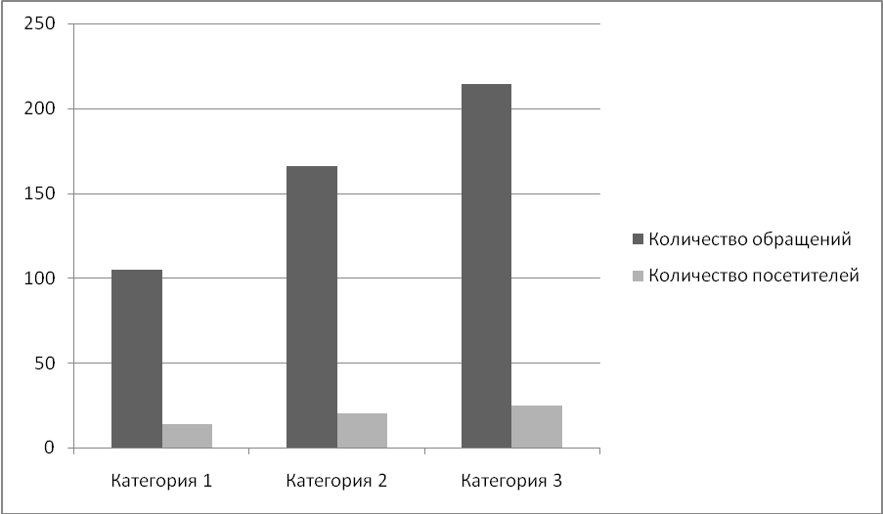
Приложение № 3

Сравнительный анализ читательской активности
учащихся 3 классов школы №94
(по количеству обращений в школьную библиотеку)

Категория 1 – 2007-2008 учебный год
Категория 2 – 2008-2009 учебный год

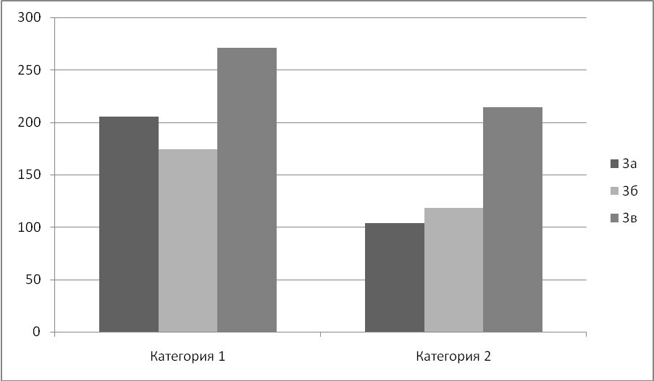
Приложение № 4

Сравнительный анализ читательской активности
учащихся 3 классов школы №945
(по количеству посетителей школьной библиотеки)

Категория 1 – 2007-2008 учебный год
Категория 2 – 2008-2009 учебный год

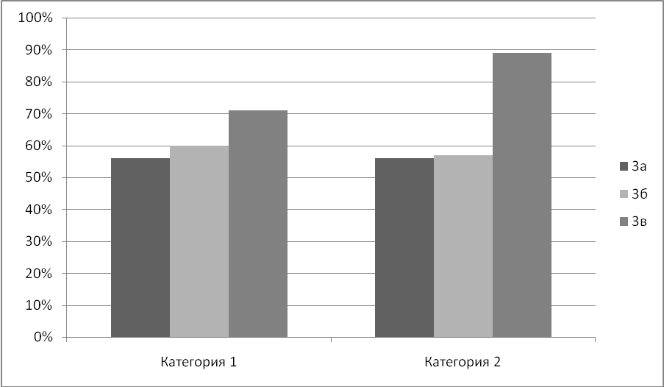

Приложение № 5

Динамика развития навыков чтения учащихся 2в класса
2007-2008 учебный год

Показатель 1 – Способ чтения
Категория 1 – сентябрь 2007
Категория 2 – декабрь 2007
Категория 3 – май 2008

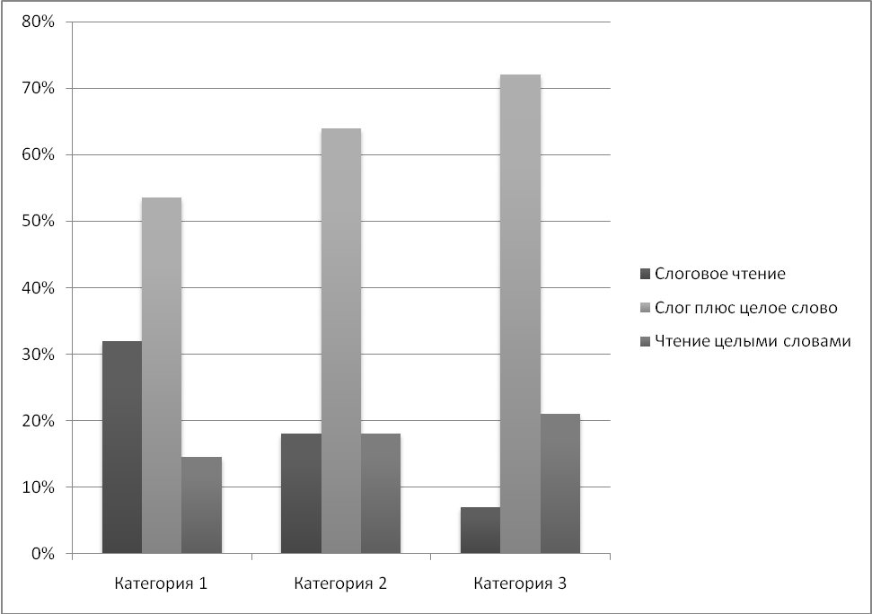
Показатель 2 – Выразительность чтения
Категория 1 – сентябрь 2007
Категория 2 – декабрь 2007
Категория 3 – май 2008

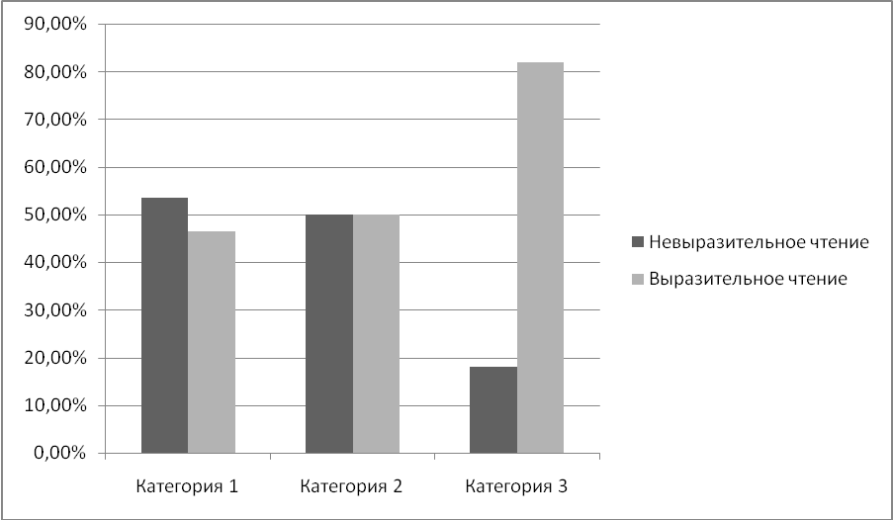
Показатель 3 – Осознанность чтения
Категория 1 – сентябрь 2007
Категория 2 – декабрь 2007
Категория 3 – май 2008

